蒙城成长论坛
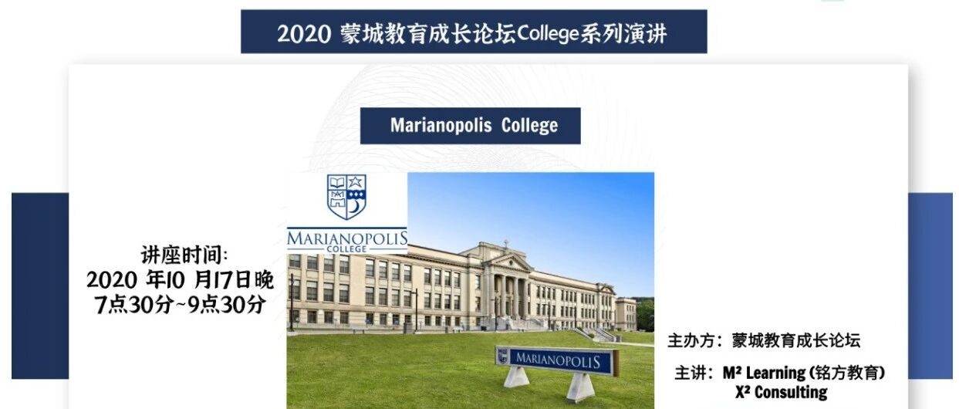

Marianopolis College—2020蒙城教育成长论坛CEGEP系列讲座(二)
原创 蒙城成长论坛 MTL Education Forum

点击上方“蓝字”关注我们

金风送爽春华秋实之际，蒙城教育成长论坛在十月和十一月隆重推出《青春有梦 吾心飞扬》线上大型系列CEGEP公益讲座，为中学生详细介绍蒙城六所名校，揭秘CEGEP的那些事儿！

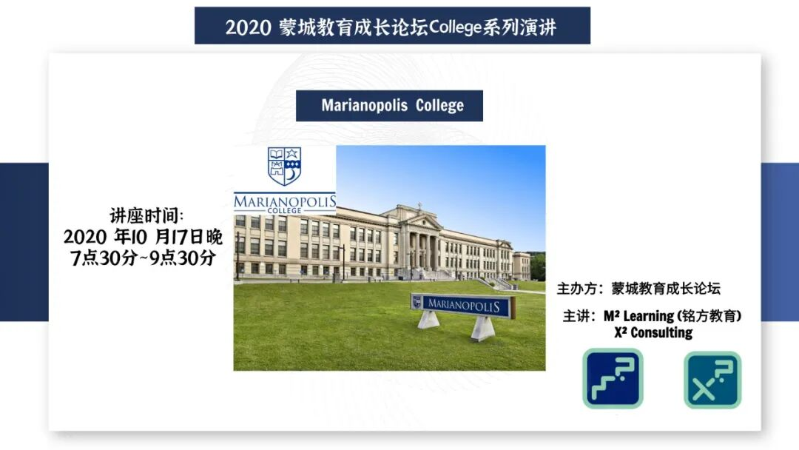

2020年10月17日晚7：30，蒙城教育成长论坛主办 的CEGEP大型系列名校公益讲座~College Marianopolis由铭方教育主讲。讲座历时2个半小时，三百名家长参与。Ruby老师着重介绍了Marianopolis 学院的雄厚师资力量以及如何选取合适专业，并邀请了应届学生和毕业学长介绍他们眼里的学校生活以及如何在Marianopolis中让自己变得更加成功。
本篇文字和图片均有铭方教育提供。未经作者允许，严禁转载。

LAOSHI

学校简介

Marianopolis 学院位于加拿大魁北克的西山地区，是一所以英语为母语的学院，拥有超过2000名学生。

英语CEGEP在魁省数量不多，导致每年报考竞争相对激烈。Marianopolis作为私立学校，学习氛围要比大多数公立学校更加浓厚。并且在师资力量上，Marianopolis 的老师大多来自于美加高等学府，并也经常在麦吉尔大学任教，有着丰富的教学经验。

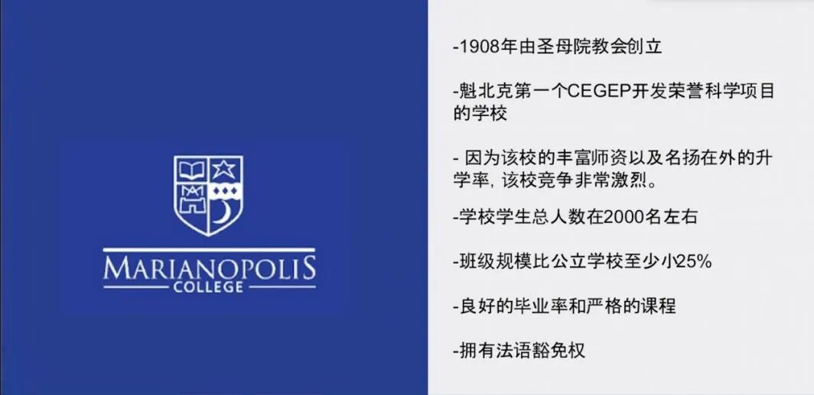
LAOSHI

教育风格

CEGEP作为魁省特色教育体系，其作用是为了帮助学生更好地适应从高中到大学的过渡。所以Marianopolis的老师在教学时会比大学老师更加详细，以确保学生可以更好地吸收知识。因为CEGEP是大学前的一个教育铺垫，学校在教学风格上更加接近大学风格——讨论课，通过学生之间的讨论互动和知识点交流，学生不仅成为了知识的接受者，还作为知识的探索者、创造者并培养发掘新观点的能力。
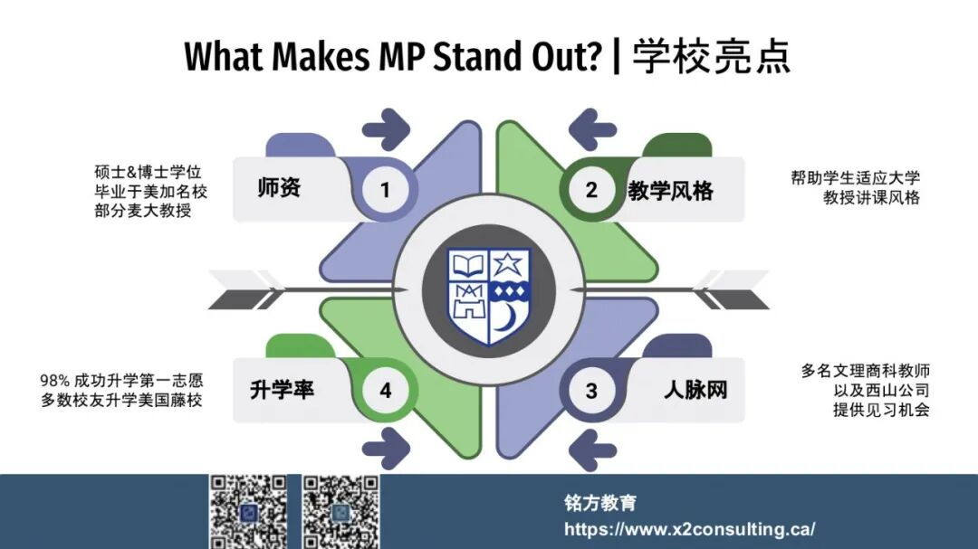
LAOSHI

特色课程

Honours 专业和Enriched 课程作为 Marianopolis 的特殊课程是给成绩优异的学生们准备的，该课程的难度相对于普通课程大大提升，并要求额外的课外学习活动。 当然，巨大的压力带来的是巨大的收获，根据历史数据，honors的学生们进入名牌大学的顶尖专业概率明显提高。
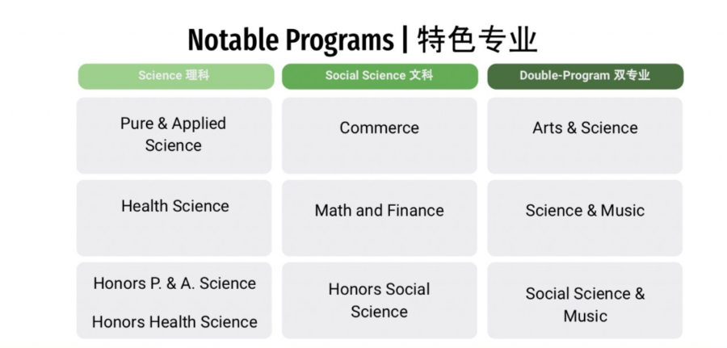
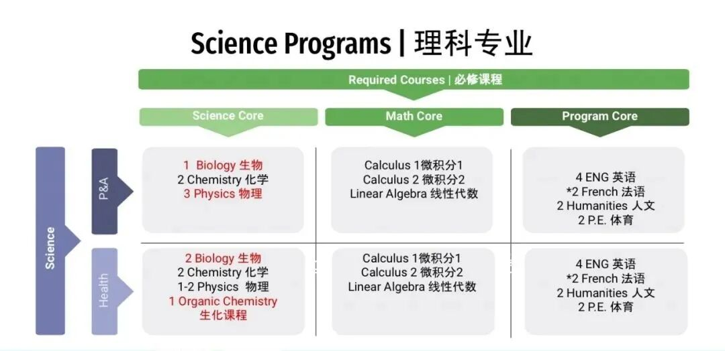
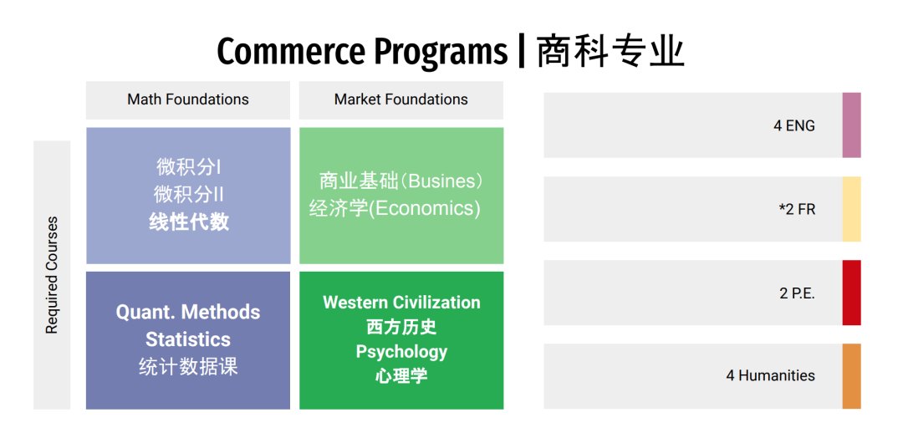
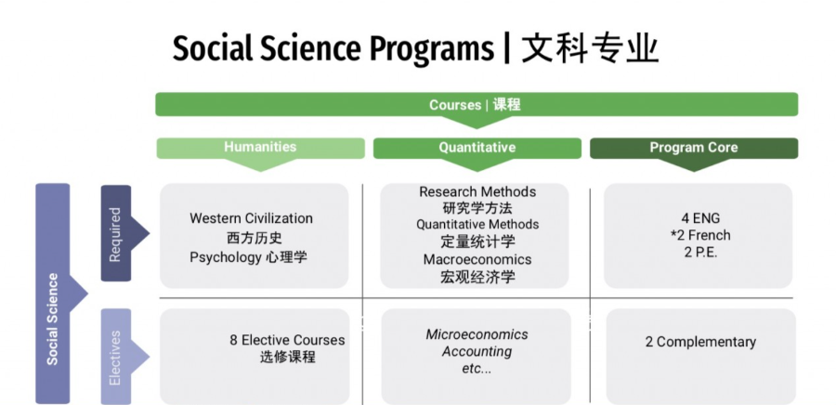

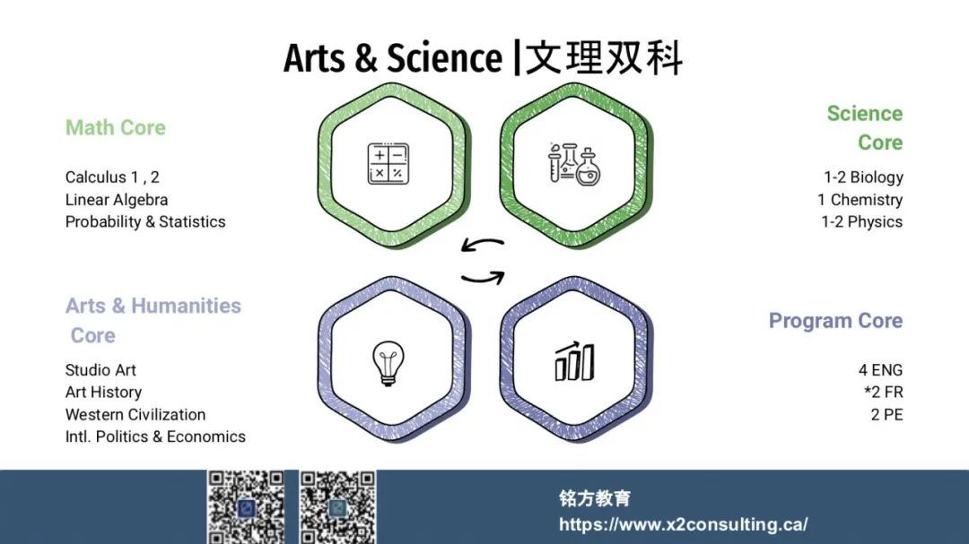
LAOSHI

毕业走向

大多数在Marianopolis的孩子都有冲击名校的目标，虽然在校学习压力比较大，但在他们的努力下，Marianopolis的学生考取麦吉尔热门专业人数超过了其他英语CEGEP学校总和。在激烈的竞争环境以及优异的教育资源下，学生们互相取长补短，积极进取，为自己理想的大学而努力奋斗。

且不论Marianopolis最具有特色的数学与金融专业，单是在音乐和艺术专业就人才辈出。有许多获奖乐队的成员曾经是该校的毕业生。这些成就离不开学校优秀的师资力量，一些老师在Marianopolis任教的同时也在麦吉尔大学任教，许多文科和理科老师都有博士学位，而且很多英语老师本身就是作家。这些老师的教学经验是Marianopolis成为英语CEGEP精英学校的重要部分。
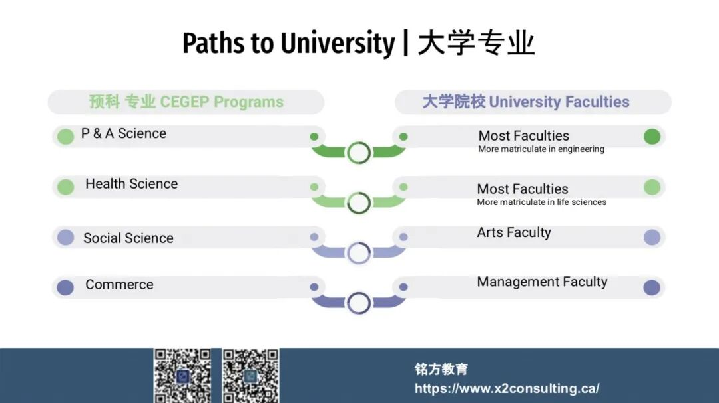
LAOSHI

分数线列表

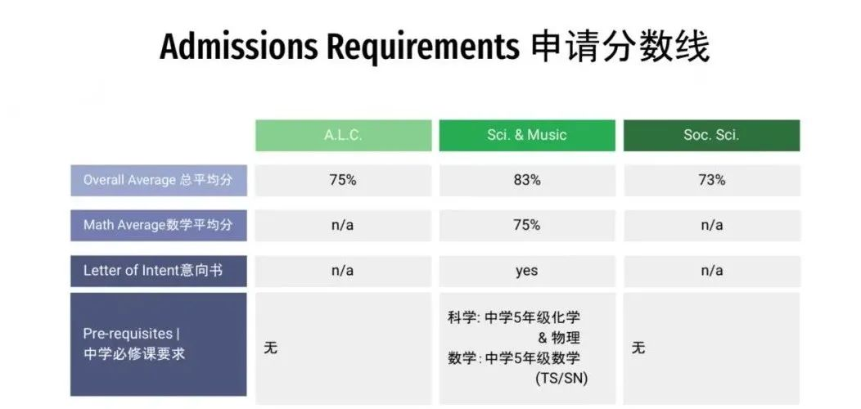
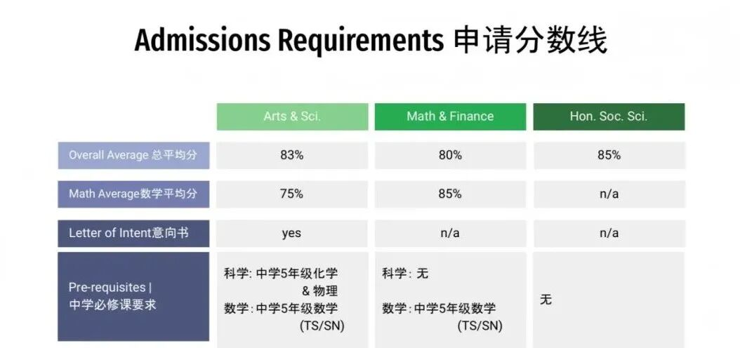
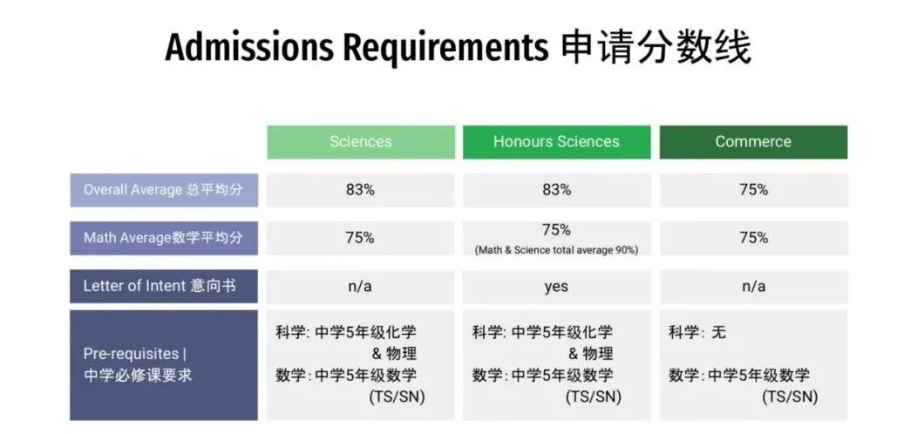
LAOSHI

申请流程

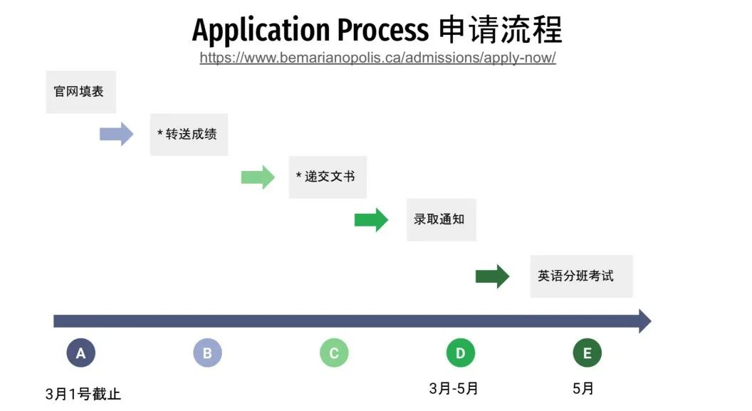
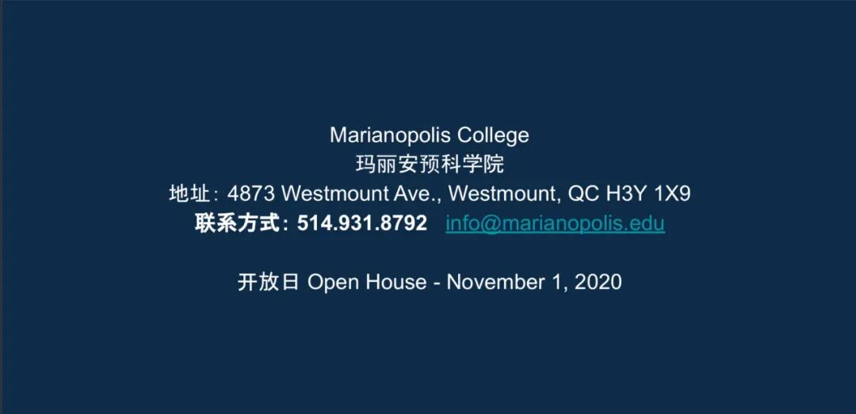

LAOSHI

铭方教育

特色课程： 各级别英语语法课 程， 读写， 文学赏析课程， 英语模拟法庭辩论课， 中学历史省考辅导， 以及预科专业辅导。

咨询服务： X² Consulting 秉承着“质量为先”, 为广大学生客户提供一对一的量身定制高中和Cegep学生的申请，大学本科研究生的申请，实习，未来规划等提供专业服务。 为每个学生个人 、学业和生活方面提供独家定制的一体化服务。





点分享

点点赞

点在看
预览时标签不可点
阅读原文
阅读
微信扫一扫
关注该公众号
知道了
微信扫一扫
使用小程序

取消 允许

取消 允许

取消 允许
×
分析


微信扫一扫可打开此内容，
使用完整服务
： ， ， ， ， ， ， ， ， ， ， ， ， 。 视频 小程序 赞 ，轻点两下取消赞 在看 ，轻点两下取消在看 分享 留言 收藏 听过

